Anno Universitario 2022/2023 - Componenti gruppo:

- Simone Tomasella - 5311626

- Simone Merengone - 4984409

- Eleonora Minotti - 5293542

- Marco Calafiore – 5342305

(precisiamo che la dimensione di 5 pagine della relazione deriva dalle foto che abbiamo allegato all’interno del PDF, non tanto alla relazione in sè).

Relazione SETI Laboratorio IncApache

Debug:

Per effettuare debug abbiamo fatto dei test sia su incApache 1.0 e 1.1 per l’invio di metodi GET e HEAD (non abbiamo implementato il metodo POST).

incApache 1.0:
- Per questi test assumiamo di aver aperto il server usando il comando “bin/incApache www-root 80” da terminale nella cartella “incApache-students”, con il makefile impostato per usare solo 1.0 (commentata la riga “-DINcaPACHE_1_1”).
Assumiamo inoltre di aver aperto un altro terminale per poter usare l’applicativo telnet usando il comando da terminale “telnet localhost 80“:
  - Metodo GET: da telnet abbiamo usato il comando “GET index.html HTTP/1.0”, il risultato è stato che era possible visualizzare la pagina “index.html” da browser usando l’indirizzo “localhost:80/index.html”, e da terminale si poteva osservare la risposta “200 OK”.
  - Metodo HEAD: da telnet abbiamo usato il comando “HEAD index.html HTTP/1.0”, ed una volta premuto invio, ed aspettando che il server processi I dati, ci siamo visti tornare sul terminale di telnet i metadati del file ottenuto.
  - Metodo Conditional-Get: dopo aver eseguito una get su un file, abbiamo eseguito un refresh della pagina dal browser ed il risultato è stata che la pagina non è variata, e sul terminale del server ci è stata restituito il codice “304 Non-Modified”
  - Casi di errore: utilizzando metodi errati come “CIAO index.html HTTP/1.0”, il server ci rispondeva con un codice di errore “400 Bad-Request”.
Altro errore testato è stato quello di un file che non esisteva: facendo quindi una richiesta “GET /images/ciao.jpg HTTP/1.0”, il server rispondeva con un codice di errore “404 NOT_FOUND” ed era possibile visualizzare una pagina d’errore nel browser usando l’indirizzo “localhost:80/images/ciao.jpg”.
In entrambi i casi il server non crashava e ci faceva terminare la connessione.

incApache 1.1:
- Per questi test assumiamo di aver aperto il server usando il comando “bin/incApache www-root 80” da terminale nella cartella “incApache-students”, con il makefile impostato per usare 1.1 (decommentata la riga “-DINcaPACHE_1_1”).
Assumiamo inoltre di aver aperto un altro terminale per poter usare l’applicativo telnet usando il comando da terminale “telnet localhost 80“:
  - Metodo GET: da telnet abbiamo usato il comando “GET index.html HTTP/1.1”, il risultato è stato che era possible visualizzare la pagina “index.html” da browser usando l’indirizzo “localhost:80/index.html”, e da terminale si poteva osservare la risposta “200 OK”, inoltre era possibile inviare ulteriori richieste.
  - Metodo HEAD: da telnet abbiamo usato il comando “HEAD index.html HTTP/1.1”, ed una volta premuto invio, ed aspettando che il server processi I dati, ci siamo visti tornare sul terminale di telnet i metadati del file ottenuto, era possibile inviare ulteriori richieste.
  - Metodo Conditional-Get: dopo aver eseguito una get su un file, abbiamo eseguito un refresh della pagina dal browser ed il risultato è stata che la pagina non è variata, e sul terminale del server ci è stata restituito il codice “304 Non-Modified, era possibile effettuare nuove richieste”.
  - Casi di errore: utilizzando metodi errati come “CIAO index.html HTTP/1.1”, il server ci rispondeva con un codice di errore “400 Bad-Request”.
Altro errore testato è stato quello di un file che non esisteva: facendo quindi una richiesta “GET /images/ciao.jpg HTTP/1.1”, il server rispondeva con un codice di errore “404 NOT_FOUND” ed era possibile visualizzare una pagina d’errore nel browser usando l’indirizzo “localhost:80/images/ciao.jpg”.
In entrambi i casi il server non crashava e non ci faceva terminare la connessione.
  - Numeri di richieste intense: spiegato nel paragrafo “Problemi Risolti”, ma sostanzialmente è stato impostato JMeter per comunicare con il nostro server per 256 volte, richiedendo questa volta una GET per “1234567890.png”, i risultati sono visibili sempre in quel paragrafo. Si nota anche che questa volta il server è stato avviato alla porta 8004 piuttosto che alla porta 80.

Le difficoltà principali affrontate durante lo svolgimento del laboratorio sono state diverse.

Problemi risolti:

Innanzitutto abbiamo trovato difficoltà a comprendere del funzionamento fra le varie strutture dati usate in HTTP/1.1 (ovvero le strutture “thread_ids[]”, “connection_no[]”, “to_join[]”).

Dopo però una più attenta analisi, siamo venuti a capire che la struttura thread_ids[] doveva possedere delle informazioni in più contenute proprio in connection_no e to_join (ad esempio, il thread nella posizione 0 di thread_ids[], ha “parallelamente” delle informazioni in più alla posizione 0 di connection_no[] e to_join[]).

Inoltre abbiamo avuto difficoltà iniziali a capire il funzionamento di JMeter, ma dopo una seri di documentazioni online, siamo riusciti a testare il funzionamento del server sotto intense richieste, includiamo le impostazioni usate sotto.
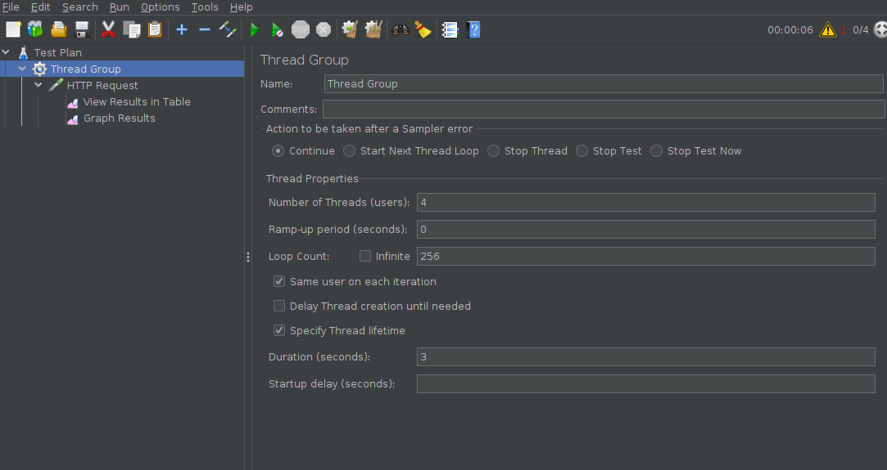

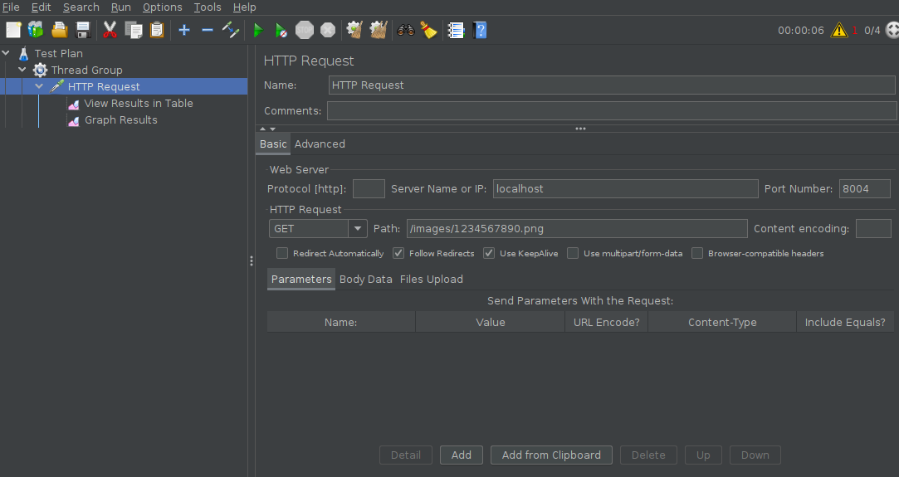

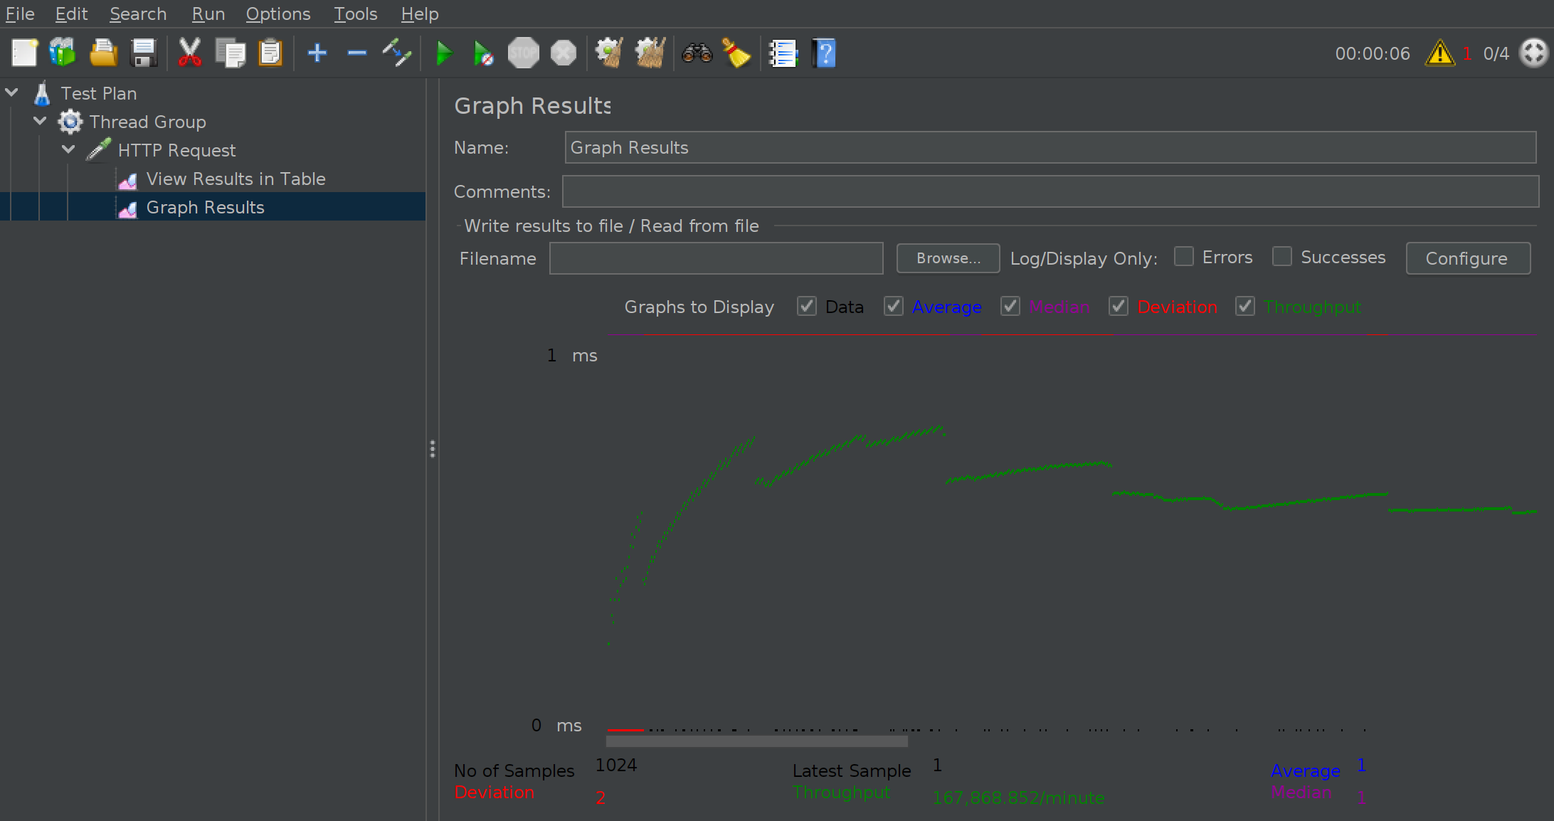
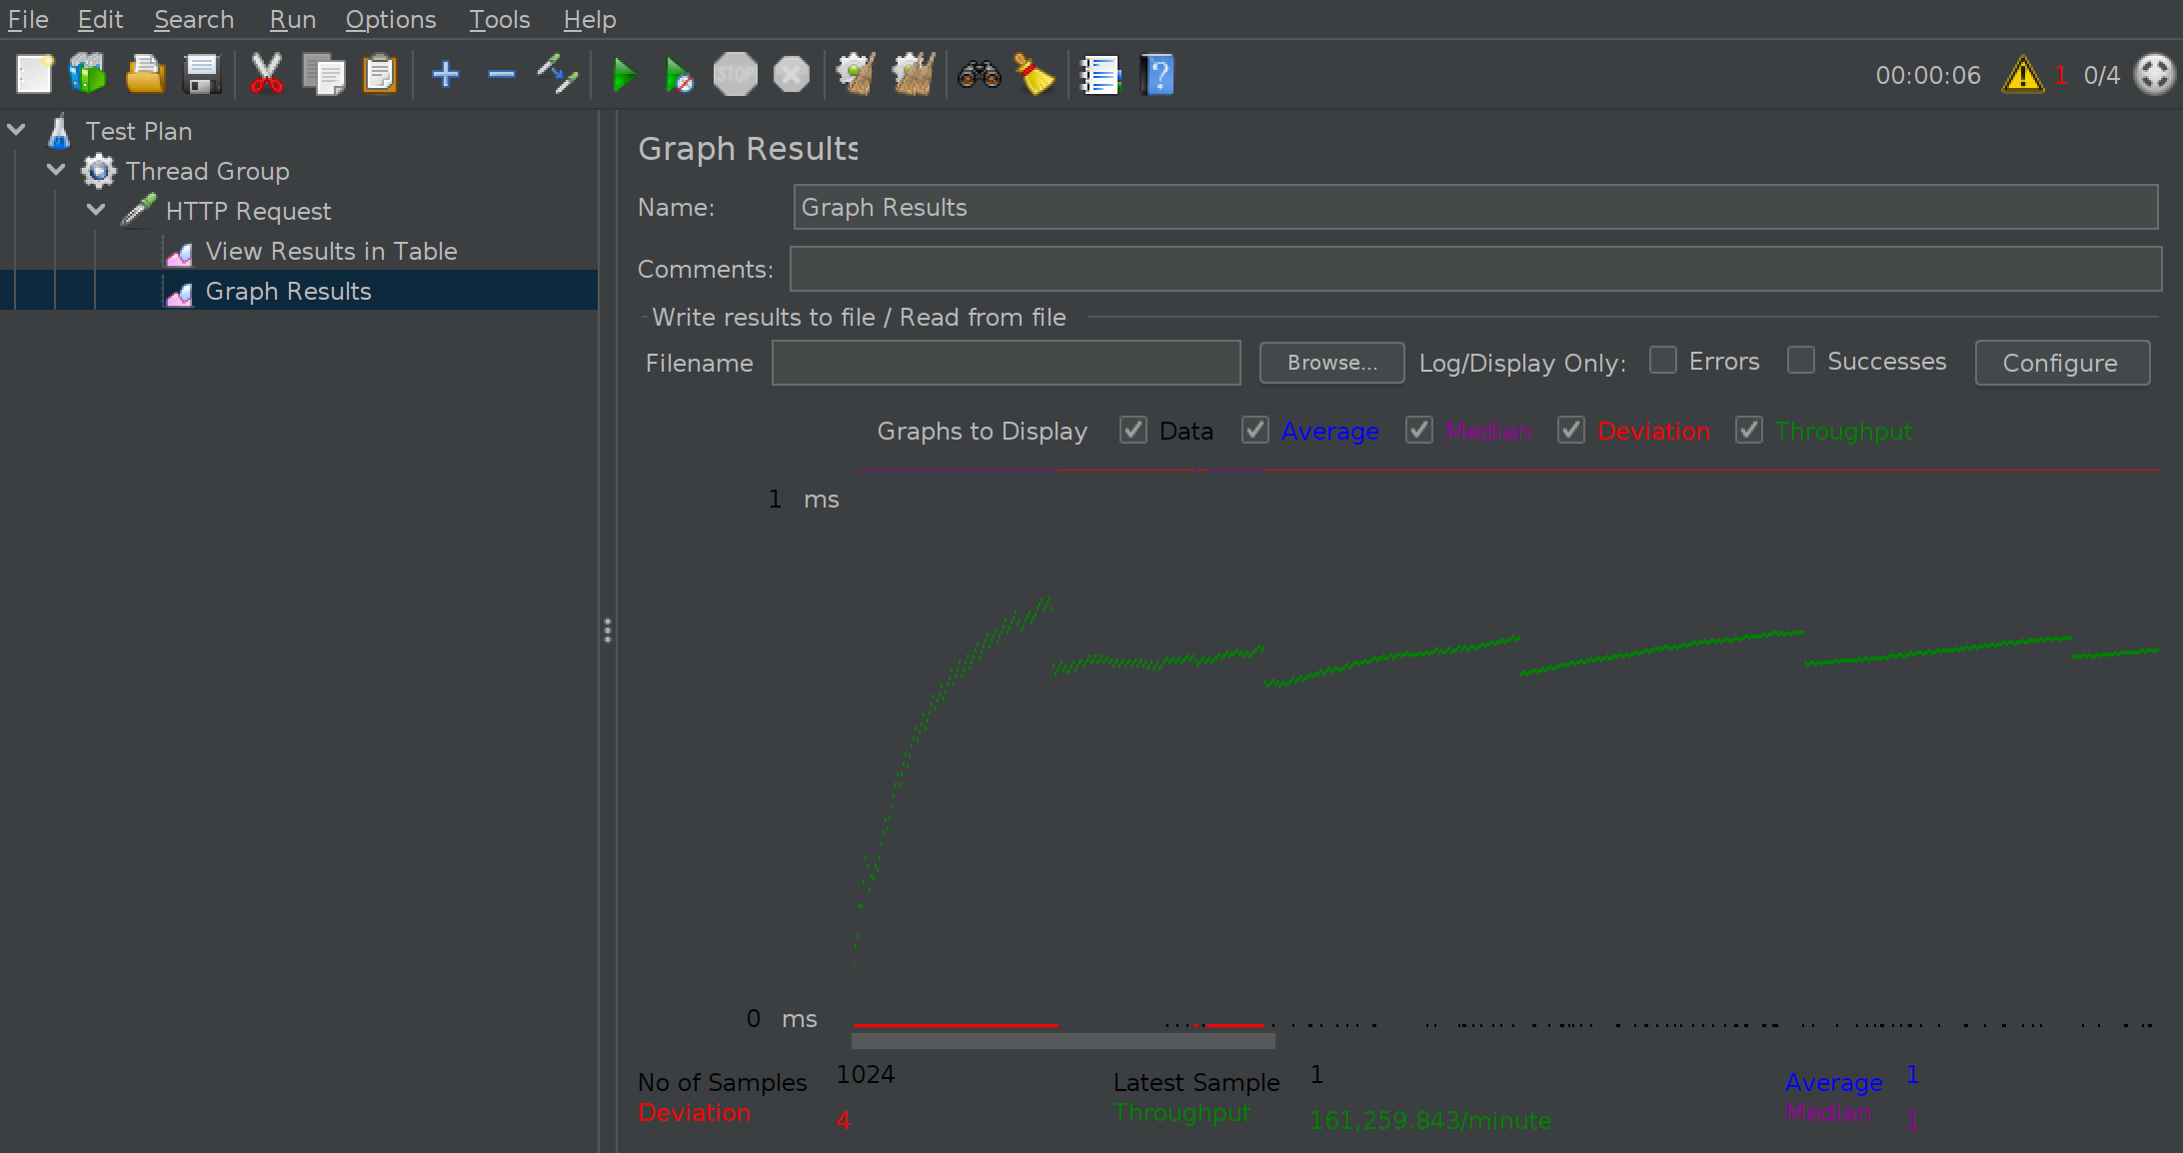
Grafico Studenti:

Grafico Professore:

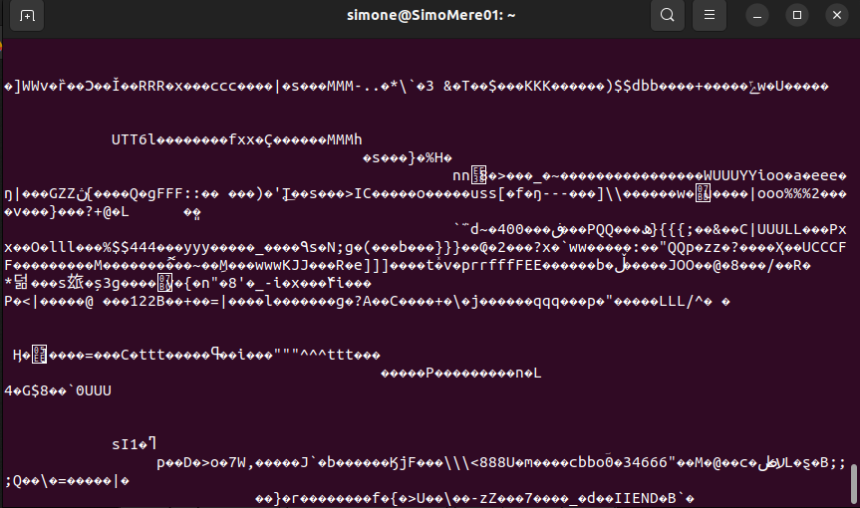
Problemi non risolti:
Purtroppo non siamo riusciti a sistemare un bug con i cookie. Sostanzialmente se non inseriamo la stringa “cookie = get_new_UID()” tra la riga 244 e la riga 251, il programma non reagisce correttamente: in pratica da telnet si fa la richiesta, il server riesce a processare correttamente il cookie e tenta di inviare i dati richiesti. Ma questi non arrivano a telnet, producendo una situazione dove non vediamo nulla.

Se invece la inseriamo, il programma riesce a rispondere correttamente alle richieste, ma abbiamo il problema che il numero di cookie è anomalo (ad esempio il primo client che si connette avrà il cookie 2 piuttosto che 1, mentre il secondo client che si connette avrà il cookie 6 piuttosto che 2), ma rimane salvato il cookie durante la connessione. Non siamo stati in grado di risolvere il problema.

Anomalie:
Quando facciamo una richiesta con metodo GET richiedendo un’immagine, dal browser vediamo correttamente l’immagine, ma ciò che ci arriva sul terminale è l’immagine sottoforma di caratteri o simboli non leggibili. Questo lo abbiamo interpretato come una lettura del contenuto del file stesso, ma ciò altera il comportamento di telnet, non permettendoci di fare richieste successive in alcuni casi.

Abbiamo notato lo stesso comportamento anche con il software “di prova”
datoci dal professore. Lo intendiamo come un bug? Mettiamo immagini sotto per dimostrazione.

Inoltre su macchine virtuali Ubuntu, non siamo stati in grado di far partire JMeter. Ci rilevava un problema con una variabile detta “X11 DISPLAY”. Non abbiamo capito di cosa si trattasse ed abbiamo continuato a fare i test di HTTP/1.1 su macchina nativa Ubuntu.

Su macchine native Manjaro Linux (distribuzione basata su Arch Linux) il software non partiva e non reagiva correttamente (ma questo è comprensibile, in fondo il software è stato creato per partire su macchine Ubuntu).

